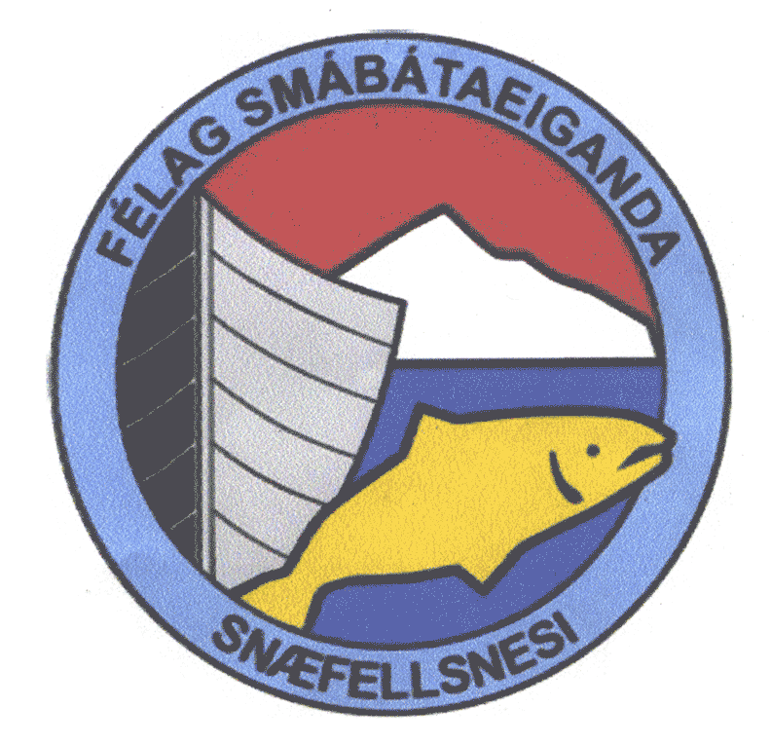

Umsögn frá Snæfelli – félagi smábátaeigenda á Snæfellsnesi

til samráðsgáttar stjórnvalda

Efni: Drög að reglugerð um tímabundnar lokanir
á veiðisvæðum á grunnslóð

Varðandi tillögur um lokanir á Breiðafirði og lokun á Búðagrunni skal áréttað að á fundi Snæfells og starfshóps um faglega heildarendurskoðun á regluverki varðandi notkun veiðarfæra, veiðisvæði og verndurnarsvæði á Íslandsmiðum gerði félagið afdráttarlausan fyrirvara um að lokunartímabil fyrir línuveiðar væri frá 1. júlí til 31. janúar ár hvert. Á öðrum tíma skyldu allar lokanir falla niður.

• Varðandi handfæraveiðar mótmælir stjórn Snæfells hugmyndum um svæðalokanir fyrir handfæraveiðum. Óþarft er að loka svæðum fyrir veiðarfærum sem auðvelt er að taka upp og færa sig um set í stærri fisk. Stjórn Snæfells leggur til að tekin verði upp persónutengd viðurlög við smáfiskadrápi á handfæraveiðum, tengd skipstjóra báts. Til dæmis sektir.

Snæfellsnesi, 12. apríl 2019

Örvar Már Marteinsson
formaður Snæfells

